 | 

ПЛАН ЗАСТРОЙКИ
по компетенции
«Специалист по коллаборативной промышленной робототехнике с применением инструментов искусственного интеллекта»
Финального этапа Чемпионата высоких технологий
Великий Новгород
(регион проведения)

2025 г.
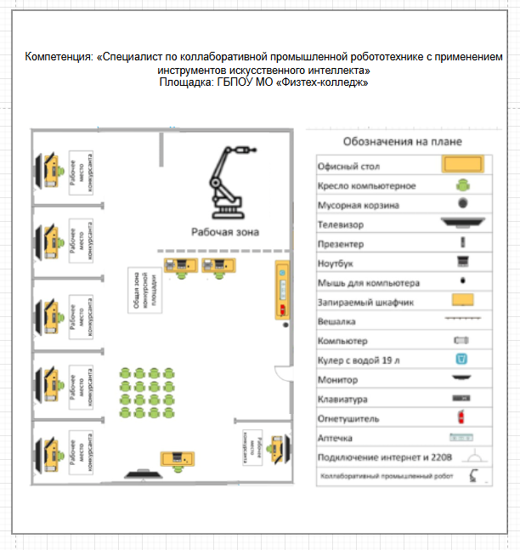

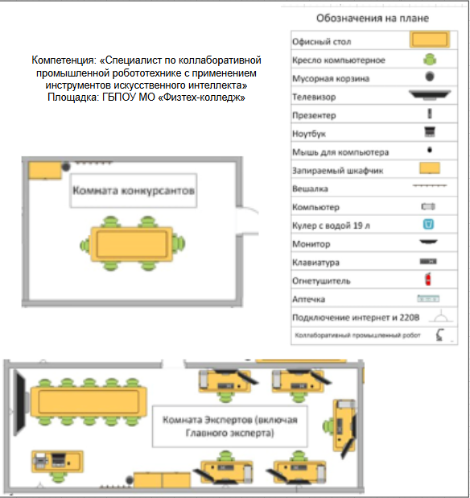

_________________ И.В. Коновалов

